Uso de un complemento de MS-Excel TM para agilizar el control de la asistencia escolar

Using a MS-Excel TM add-in to speed up the scholar attendance control

Daniel G Cantón Puerto^{1*} y Dennis Rafael Tuyub Puc²

¹Universidad Autónoma de Yucatán, Facultad de Matemáticas, Anillo Periférico Norte, Chuburná Hidalgo Inn, Sin Nombre de Col 27, 13615, Mérida, Yucatán, México.
²Universidad Autónoma de Yucatán, Facultad de Ingeniería Química, Periférico de Mérida Licenciado Manuel Berzunza 13615 Chuburná de Hidalgo Inn, C.P. 97203
Mérida, Yucatán, México.

*Corresponding author:
daniel.gcanton@correo.uady.mx

Resumen: La llegada de la pandemia por la COVID-19 ha cambiado muchos aspectos de nuestra vida, entre ellos la forma en que se imparten los cursos, talleres y clases. La modalidad ha cambiado pero las actividades que se llevan a cabo no. Una actividad que fomenta la permanencia en el curso es el pase de lista, que si bien es una actividad sencilla suele consumir mucho del tiempo destinado a la clase, más aún en modalidad virtual. El uso de herramientas digitales para la impartición de clases trae consigo desventajas, pero también ventajas que pueden ser aprovechadas para optimizar el tiempo en los cursos. Entre las ventajas es que algunas actividades pueden llevarse a cabo de manera automática y rápida, esto nos motivó a diseñar y desarrollar un complemento de MS-Excel TM para automatizar el pase de lista en las reuniones virtuales usando Microsoft Teams TM.

Palabras claves: Macros de Excel, Visual Basic, Control de asistencia, Microsoft Teams.

Abstract: The arrival of the COVID-19 pandemic has changed many aspects of our lives, including the way in we teach our classes and do the work. The way we work has changed but the activities remain the same. An activity that encourages permanence in the course is roll call, which, although it is a simple activity, tends to consume a lot of the time allocated to the class, even more so in virtual mode. The use of digital tools to teach classes brings with it disadvantages, but also advantages that can be used to optimize time in the courses. Among the advantages is that some activities can be carried out automatically and quickly, this motivated us to design and develop an Excel add-in to automate the roll call in virtual meetings using Microsoft Teams.
Keywords: Excel Macros, Visual Basic, Attendance control, Microsoft Teams.

I. INTRODUCCIÓN
Una de las actividades típicas en los salones de clases desde las aulas del preescolar hasta los niveles más avanzados como posgrado es la toma de asistencia. La asistencia es tomada en cuenta para estimar el aprovechamiento del estudiante y varía la forma y estilo en que es considerada; por ejemplo, en las aulas de preescolar los instructores saben qué niños han asistido regularmente a clases y quiénes no, por simple vista, dado que llevan un trato más cercano con ellos. En las escuelas primarias los maestros suelen pasar lista de asistencia dado que son grupos más numerosos y es difícil recordar el nombre de cada niño, sin embargo, con el tiempo el profesor llega a reconocer de simple vista quien falta a su clase. La actividad de tomar asistencia comienza a complicarse en el nivel de secundaria ya que en estos niveles el profesor tiene un tiempo determinado para impartir su tema y el tomar la lista de asistencia suele consumir una parte considerable de ese tiempo. A partir de este nivel en adelante los maestros tienen que decidir entre tomar lista o no.

Muchos profesores se han ingeniado métodos para tomar lista sin necesidad de leer nombre por nombre y anotar la asistencia o ausencia de cada alumno. Entre estos métodos se pueden mencionar, por ejemplo, pasar una hoja con los nombres y que cada alumno firme en su casilla correspondiente o dejar uno o más ejercicios y que los alumnos tengan que resolverlo y entregarlo al final de la clase para “ganarse su asistencia”.

Por lo general, el tema de la asistencia de los alumnos está considerado en el reglamento escolar. Muchas escuelas piden un mínimo de asistencia para otorgar la calificación de aprobado, promovido, graduado, etc. Esto hace que el tomar asistencia sea una tarea que, a pesar de consumir mucho del tiempo de una sesión, sea una labor necesaria en el quehacer del docente. Afortunadamente la llegada de la era de la informática trae consigo nuevas herramientas que facilitan al docente la toma de asistencia tales como las de hojas de cálculo electrónicas, las plataformas virtuales de gestión de aprendizaje como Moodle que incorporan un botón que el alumno tiene que presionar para que sea considerada su asistencia, los sistemas biométricos de identificación o los que utilizan dispositivos de radio frecuencia para identificarse. Así mismo, al pasar el tiempo el docente suele familiarizarse con su alumnado y reconocer quienes son asiduos con su asistencia y quienes no.

La llegada de la pandemia ocasionada por la COVID-19 (OMS, 2021), obligó a las instituciones educativas a cambiar a modalidad virtual la impartición de las clases (Secretaría de Gobernación, 2021), por lo que los sistemas de control de asistencias enfocados en la modalidad presencial quedaron inutilizados. Este cambio en la modalidad de impartir las clases incrementó el uso de diversas plataformas virtuales para la enseñanza, facilitando la comunicación e interacción con los estudiantes; sin embargo, estas plataformas no están libres de inconvenientes ya que cada una ofrece diferentes características libres pero las más útiles para el docente por lo general son de paga.

Con este cambio a modalidad virtual la tarea de la toma de asistencias comenzó a consumir más tiempo del que se utilizaba en una clase presencial, debido a que la respuesta del alumno no es inmediata o visual como lo era antes. En este trabajo se presenta un complemento de Excel que utiliza la lista de participantes en una reunión en línea de Microsoft Teams para automatizar la toma de asistencia, permitiendo a los docentes tener más tiempo para realizar actividades que contribuyan al aprendizaje de los estudiantes. Tomando en cuenta que “el papel docente va más allá de lo pedagógico en este escenario de pandemia el docente no solo debe ser motivador y guía académico, sino también deberá asumir la contención afectiva, ser promotor de resiliencia, asesor emocional y oyente activo”, Expósito (2020) de manera que cada minuto ganado es de suma importancia en esta labor.

II. METODOLOGÍA
La Universidad Autónoma de Yucatán utiliza un sistema de control escolar institucional (SICEI), el cual tiene la capacidad de proporcionar a los docentes la lista de nombres de cada una de las asignaturas que imparten. Estas listas tienen separados a los alumnos de cada plan de estudios en una hoja diferente de un libro de Excel, lo que hace que el proceso de control de asistencia lleve más tiempo del deseado. Para agilizar el proceso de control de asistencia se desarrolló un complemento de Excel que sigue el siguiente proceso:

- Descargar del SICEI el archivo de la lista de alumnos de la asignatura correspondiente para el periodo escolar completo en formato de Excel
- Procesar el archivo obtenido en el paso 1, para obtener una lista de alumnos que tenga en la misma hoja todos los alumnos del grupo sin importar el plan de estudios que se encuentren cursando.
- Cada vez que se realice una reunión en línea en Microsoft Teams, descargar la lista de participantes (lista de asistencia) antes de finalizar la sesión.

- Verificar que los nombres que se encuentran en la lista de asistencias coincidan con los nombres que aparecen en el Microsoft Teams.
- Procesar el archivo de asistencia.

Al finalizar este proceso, el docente obtendrá la lista de asistencia de sus alumnos el día correspondiente a la sesión sin tener que utilizar tiempo de la clase para realizar dicha tarea.

III. RESULTADOS
Se desarrolló un complemento para Excel que consiste en una nueva pestaña que se coloca en la cinta de opciones de Excel a un lado de la pestaña de inicio como se observa en la Figura 1. Las funciones de este complemento son configurar el horario de clases de la asignatura, crear una lista de asistencias y procesar el archivo de asistencias descargado del Microsoft Teams.

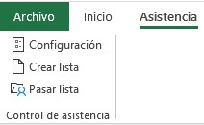
Figura 1 Pestaña Asistencia en la cinta de opciones de Excel. Fuente: Elaboración propia.

- Configuración del horario de clases
En la Figura 2, se muestra la ventana de configuración de horario de clase. En esta ventana se deben de seleccionar los días de clase y los horarios de la clase correspondientes. La configuración del horario de clase es necesaria para que este programa de control de asistencia funcione correctamente, ya que es necesario para la construcción de la lista de asistencia.

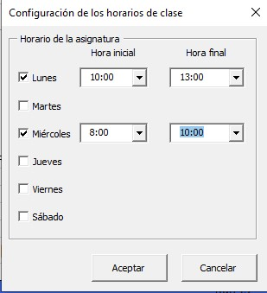
Figura 2 Ventana de configuración de horario. Fuente: Elaboración propia.

- Construcción de la lista de asistencia del grupo
La construcción de la lista de asistencia se hace a partir del archivo de lista obtenido del SICEI (Figura 3).

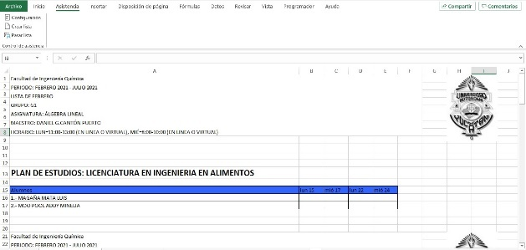
Figura 3 Archivo de lista de asistencia descargado del SICEI. Fuente: Elaboración propia.

Al hacer clic en el botón crear lista se obtiene el resultado que se muestra en la Figura 4, en donde se aparecen los nombres de todos los alumnos del grupo ordenados alfabéticamente y clasificados por el plan de estudios (PE) que se encuentren cursando. A diferencia de la lista proporcionada por el SICEI, en ésta se colocan las fechas correspondientes a cada uno de los días de clase en la misma lista y no en listas separadas.
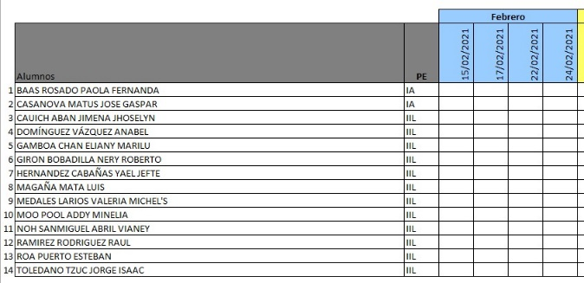
Figura 4 Lista de asistencia creada por la macro de Excel. Fuente: Elaboración propia.

- Obtención y actualización de la lista de asistencia
Finalmente, en la se muestra un cuadro de diálogo en el que se permite seleccionar el archivo de asistencia que se descargó de la reunión de Microsoft Teams. Una vez seleccionado la macro determina si un alumno asistió, entró tarde a la sesión o no asistió a la sesión, utilizando los códigos 1, 2 o 0 respectivamente (ver Figura 6). Cuando la macro determina que un estudiante entró tarde a una sesión, escribe el número 2 en la celda correspondiente y agrega un comentario que indica que el estudiante entró tarde a la sesión (ver Figura 7).
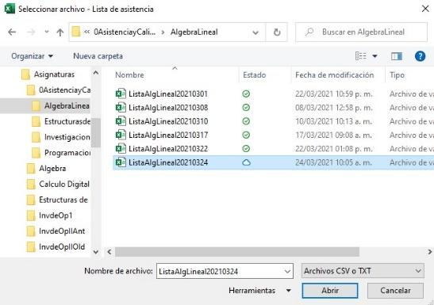
Figura 5 Seleccionar archivo de asistencia. Fuente: Elaboración propia.

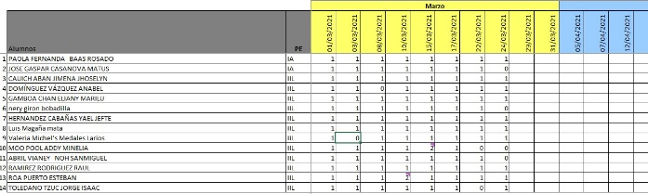
Figura 6 Ejemplo de la lista de asistencia. Fuente: Elaboración propia.

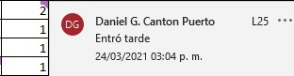
Figura 7 El alumno entró tarde a la sesión. Fuente: Elaboración propia.

IV. DISCUSIÓN
Las macros en Excel se han utilizado en una gran variedad de situaciones, como en el apoyo al aprendizaje, donde Alonzo et al. (2020) desarrollaron una macro para el cálculo de tiempos predeterminados para la asignatura Estudio del trabajo II en el Instituto Tecnológico Superior de Motul. En Alvis et al. (2020) desarrollaron un gestor de inventarios básico que permite “entregar los datos de inventario, planeación-control de la producción y costos en tiempo real, logrando un mayor control de los materiales, obtener stocks seguros, evitar pérdidas por fechas de vencimientos, ubicación de los mayores consumos, desperdicios, trazabilidad de cada uno de los consumibles”. Entre otras aplicaciones de las macros se pueden destacar las enfocadas en las finanzas o como en este se describe en este trabajo, para desarrollar una aplicación que permita ahorrar tiempo a los docentes y enfocarlo en el desarrollo de los contenidos de sus asignaturas.

Los sistemas de control de asistencia que se desarrollaron antes del inicio de la pandemia requieren que el individuo se encuentre de manera presencial, por lo que se utilizan diversas herramientas tecnológicas para su funcionamiento. En el trabajo de Azeem et al. (2020) se utilizaron tarjetas con tecnología RFID en una organización para permitir el acceso a los empleados, que tengan autorización, a ciertas áreas, así como también para registrar su presencia dentro de la organización como un control de asistencia. Otro trabajo que utiliza RFID con un sistema Arduino es el de Mishra et al. (2015) en el que utilizan tarjetas RFID para permitir el acceso a las salas de conferencias en una empresa al mismo tiempo que registran la asistencia, exportando posteriormente los datos en formato Excel por medio de una tarjeta de memoria SD. Otro esfuerzo por desarrollar un sistema que permita la automatización del control de asistencia es hecho utilizando la tecnología BLE iBeacon, que es un dispositivo Bluetooth de bajo consumo de energía, el cual se comunica con los teléfonos inteligentes para tomar la asistencia de los alumnos aún sin una aplicación instalada en los teléfonos, Boric et al. (2018). Por último, con respecto a los sistemas de control de asistencia presencial, se encuentran los biométricos como los que requieren de colocar una huella dactilar o los que consisten en el reconocimiento facial. En Kar et al. (2012) se utiliza el algoritmo PCA (Análisis de Componentes Personales) para registrar la asistencia de los estudiantes en un salón de clases por medio del reconocimiento facial.

En cada uno de los sistemas de control de asistencia mencionados hasta el momento, se requiere que los individuos se encuentren de manera física en el lugar, lo cual ya no es posible en estos tiempos, debido a la pandemia. Por otra parte, se requiere de una inversión considerable en equipo como cámaras de video, dispositivos de radio frecuencia, licencias de software, espacio en servidores web, entre otros, para la implementación de estos sistemas. En un estudio reciente realizado por Thi Thanh Tran (2021), se percatan de la preocupación que tienen los alumnos y profesores por el tiempo requerido para pasar lista en las sesiones realizadas en la plataforma Microsoft Teams, por lo que en este trabajo se presenta una solución de bajo costo adaptada a la modalidad virtual de impartición de clases y que no requiere utilizar el tiempo de la sesión de clases para realizar el pase de lista.

V. CONCLUSIONES
El tiempo que se dedica a las sesiones de impartición de clase es muy valioso, por lo que, si es posible utilizarlo en su totalidad en actividades de aprendizaje o en avanzar en los contenidos relacionados con la asignatura, sería de mucha importancia. En este trabajo, se observó que el tiempo que se utiliza en la actividad de crear una lista de asistencia y posteriormente tomar la asistencia a cada sesión se redujo de manera importante, permitiendo al docente utilizar ese tiempo en actividades de mayor relevancia para contribuir al aprendizaje de los estudiantes. Este complemento de Excel solamente tiene la funcionalidad de crear una lista de asistencia y registrar la asistencia de las sesiones de manera individual, además de que únicamente registra si un alumno asistió, tuvo retardo o faltó. Como trabajo futuro se propone que el sistema pueda tomar la asistencia de manera masiva, es decir, que pueda recopilar la información de varios archivos de asistencia y la descargue en la lista de asistencia. También se propone que pueda proporcionar estadísticas relacionadas con la asistencia y que calcule el tiempo de permanencia de un alumno en cada sesión. Estas actualizaciones le permitirán al docente tener una mejor visión acerca de la asistencia de sus estudiantes a las sesiones de clase.

REFERENCIAS

Alonzo Pacheco, J. A., May Hoil, P. E., & Canul Bacab, F. (2020). Uso de macros en Microsoft Excel TM como herramienta de cálculo de los tiempos predeterminados. Advances in Engineering and Innovation, 20-25.

Alvis, C., Betancur, E. D., & Chitiva, Y. (2020). Desarrollo de un software como herramienta administrativa. Gipama, 98-107.
Azeem, K., NZ, J., & Mamoona, H. (2020). Secure Smart and Remote Multipurpose Attendance Monitoring System. EAI Endorsed Transactions on energy web, 1-10.

Boric, M., Fernández Vilas, A., & Díaz Redondo, R. P. (2018). Automatic Attendance Control System based on BLE Technology. WINSYS 2018 - International Conference on Wireless Networks and Mobile Systems.

Expósito, C. D. (2020). Virtualidad y educación en tiempos de covid 19. Un estudio empírico en Argentina. Educación y humanismo, 1-22.

Kar, N., Debbarma, M. K., Ashim, S., & Pal, D. (2012). Study of Implementing Automated Attendance System Using Face Recognition Technique. International Journal of Computer and Communication Engineering, 100-103.

Mishra, Y., Marwah, G. K., & Verma, S. (2015). Arduino Based Smart RFID Security and. International Journal of Engineering Research & Technology (IJERT), 363-367.

OMS, O. (23 de 03 de 2021). Enfermedad por coronavirus (COVID-19). Obtenido de https://www.who.int/es/emergencies/diseases/novel-coronavirus-2019

Secretaria de Gobernación. (04 de Mayo de 2021). Diario oficial de la federación. Obtenido de www.dof.gob.mx: https://www.dof.gob.mx/nota_detalle.php?codigo=5594561&fecha=05/06/2020

Thi Thanh Tran, M. (Feb. de 2021). Microsoft Teams in the context of freshmen ELF learning. AsiaCALL Online Journal, 12(2), 12-23. Obtenido de https://asiacall.info/acoj/index.php/journal/article/view/22

